Bibliographie

Retrait suspendu et double interligne dans Word

 | Dans le style APA, la bibliographie est à double interligne et chaque référence doit avoir un retrait suspendu de 0,5 cm.
Retrait suspendu | Agence de la santé publique du Canada. (2007). Les jeunes de la rue au Canada et l'utilisation de substances : constatations découlant de la surveillance accrue des jeunes de la rue au Canada, 1999-2003 (Publication nº HP5-23/2007). http://dsp-psd.tpsgc.gc.ca/collection_2008/phac-aspc/HP5-23-2007F.pdf  Bourassa, C. (2004). Violence conjugale et troubles de comportement des jeunes : effet médiateur de la perception du soutien des amis. Service social, 51(1), 14-29. http://www.erudit.org/revue/ss/2004/v51/n1/012709ar.html

 | Étapes pour créer un retrait suspendu de 0,5 cm et double interligne
Avec votre curseur, sélectionner l’ensemble de votre bibliographie. | 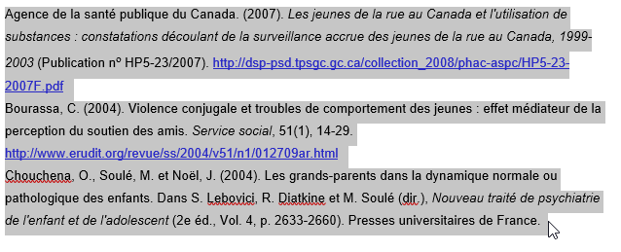
Sous l’onglet Accueil, accéder aux options du volet Paragraphe. | 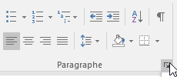
Dans la section Retrait, sélectionner :  - De 1re ligne : Suspendu  - De : 0,5 cm  Dans la section Espacement, sélectionner :  - Interligne : Double  Cliquer sur OK | 